Imperialismus: Vietnam
Kapitel 1: Kaiserreich

Die Sicht der Unterworfenen

Im letzten Kapitel haben wir den Imperialismus gewissermassen aus der Sicht der europäischen Mächte und aus der Übersicht über die Karten betrachtet. Nun wechseln wir die Seite und schauen ihn aus der Sicht einer unterworfenen Kolonie und auch aus der Sicht der einfachen Menschen darin an. Das ist nicht einfach, denn diese Menschen haben sich nicht zu Wort melden können, und ihre Sprache ist uns fremd.

Das Beispiel Vietnam
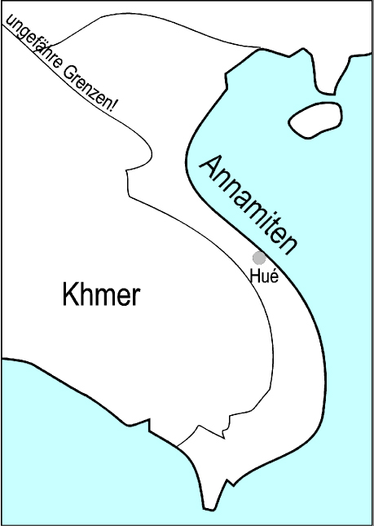
Das Volk der Annamiten wanderte erst relativ spät, vermutlich aus heute chinesischem Gebiet von Norden her in Südostasien ein. Das erklärt auch, dass es einen über 1‘200 Kilometer langen Streifen an der Ostküste besiedelte. Ungefähr in der Mitte, in der später als Hué bezeichneten Stadt, residierte der annamitische Kaiser. Der Adel spielte keine grosse Rolle, sondern der Kaiser lenkte den Staat fast wie ein eigenes Unternehmen. Ihm gehörte eigentlich alles. Die einfache Bevölkerung war in vier Berufsgruppen eingeteilt:
- Die Bauern und Bäuerinnen betrieben die Landwirtschaft als Angestellte des Kaisers. Sie erhielten von ihm das Saatgut und lieferten ihm die Ernte ab.
- Die Handwerker und ihre Frauen produzierten ebenfalls weitgehend im Auftrag des Kaisers.
- Eine wichtige Rolle spielten die dritte Gruppe, die Kaufleute. Denn das Land selbst war kaum durch Wege erschlossen, sondern die Waren auch innerhalb des Reiches mussten über das Meer verschoben werden. Die Kaufleute waren gleichzeitig Seefahrer, auch im Auftrag des Kaisers.
- Um das Reich zu verwalten, brauchte der Kaiser eine grosse Zahl Beamter. Diese rekrutierten sich zum grössten Teil aus dem vierten Beruf, demjenigen der Gelehrten, darunter viele Mönche. Weil die Schrift schwierig zu erlernen war und die meisten Leute sie nicht beherrschten, stiegen aus dieser Schicht talentierte Leute in die Beamtenschaft auf. Sie zählte sieben Klassen, aufsteigen konnte man in sie nur durch bestandene Prüfungen. Die Beamtenschaft war geteilt in eine militärische (Offiziere) und eine zivile.

1. Trage die Informationen aus dem Text in die Diagramme rechts davon ein.
2. Vergleiche die annamitische Gesellschaft mit einer europäischen etwa im 17. Jahrhundert.
Erläuterungen und Lösungen

Das Beispiel Vietnam wird gewählt, damit man später mit der Behandlung des Vietnamkrieges schon auf einer Vorinformation aufbauen kann. Die vorliegende Schilderung stellt eine radikale, vielleicht sogar unstatthafte Vereinfachung von 2‘000 Jahre Geschichte eines Reiches dar. Sie rechtfertigt sich hoffentlich als Versuch, den (immer noch) europäischen Blick auf eine andere Gesellschaft zu lenken, um erlebbar zu machen, wie sich der imperiale Eingriff auswirkte.

1. Die Zeichnungen können etwa wie folgt aussehen und farbig auch auf der Plattform gezeigt werden:

 | 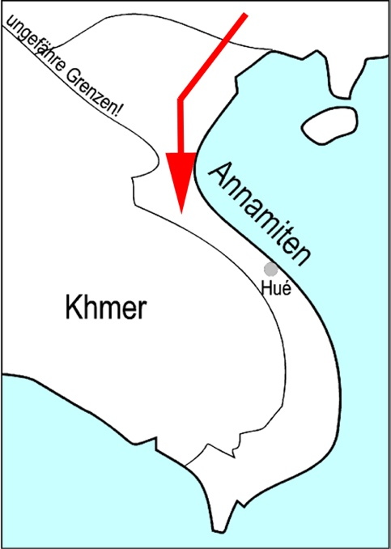 | 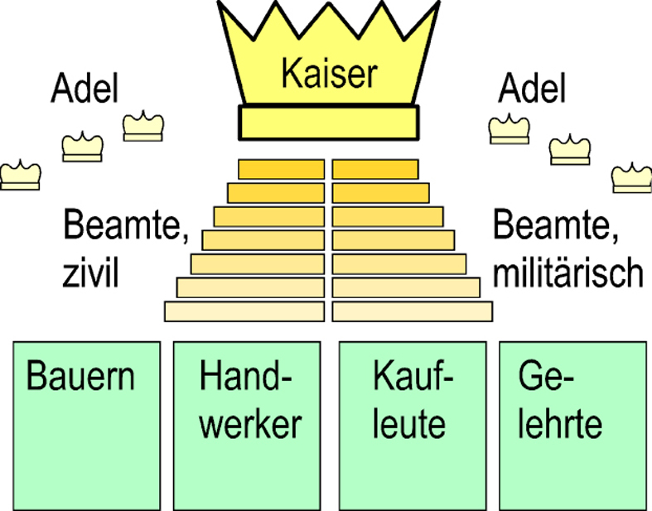

Natürlich sind die Kronen-Symbole europäisch und passen nicht zu den Insignien der annamitischen Kaiser bzw. des Adels. Auch der Kaisertitel ist willkürlich, teilweise ist auch von König die Rede.
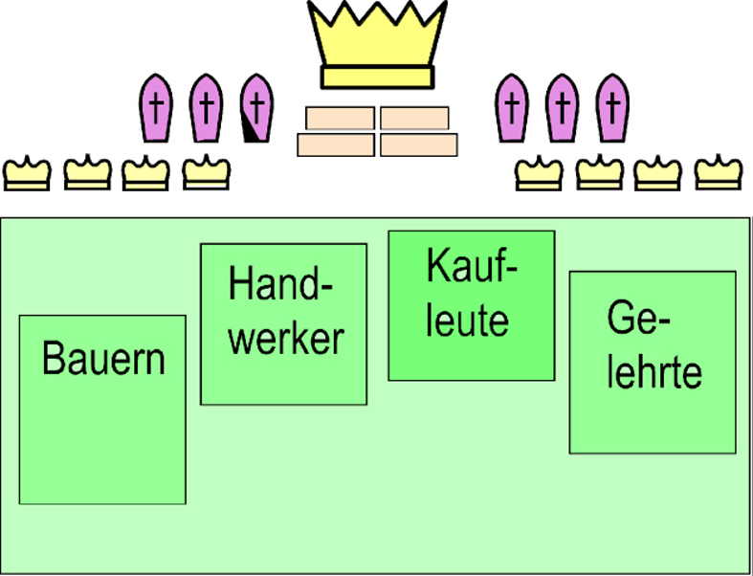
2. Ein Vergleich ist eher fortgeschrittenen Klassen zuzumuten. Sie werden sich an die Ständegesellschaft erinnern, wo der Adel und der Klerus eine sehr grosse Macht unterhalb des Königs ausübten, aber ihn auch von einer Durchdringung des Landes abschirmten. In dieser Ständegesellschaft entsprach der dritte Stand den vier Berufsständen im annamitischen Reich, aber hier war dank weitverbreiteten Privateigentums und Frühkapitalismus der Unterschied zwischen oberen und unteren Schichten viel grösser.

